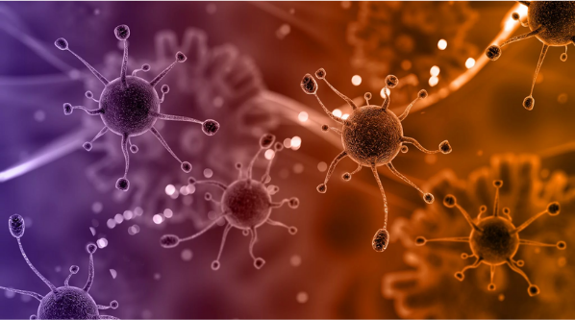


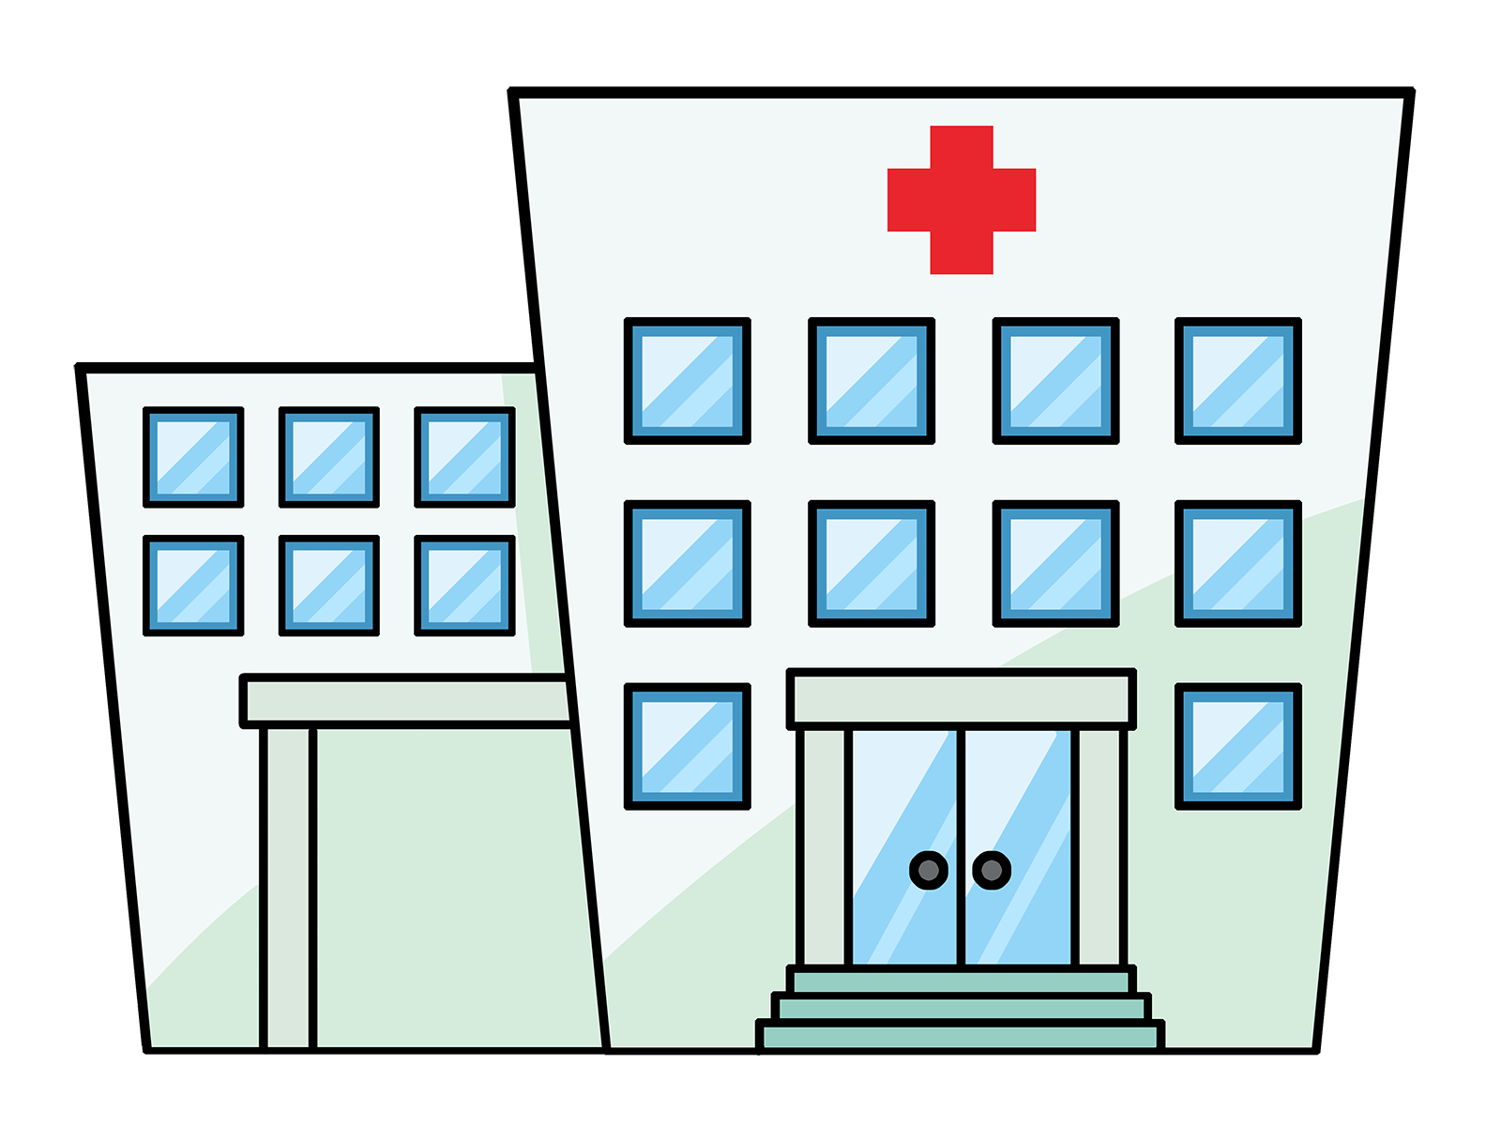
Νοσοκομείο
Νοσοκομείο
ΑΦΕΤΗΡΙΑ

Κάρτες θεραπείας και μικροοργανισμών

